

**แผนการจัดการเรียนรู้**

**รหัสวิชา.................... รายวิชา...................................**

**ชั้นมัธยมศึกษาปีที่ ............**

**ภาคเรียนที่ ........... ปีการศึกษา .................**



**โดย**

**ชื่อ-สกุล ............................................**

**ตำแหน่ง .................**

**กลุ่มสาระการเรียนรู้ ...............................................**

**โรงเรียนศรีสำโรงชนูปถัมภ์**

**อำเภอศรีสำโรง จังหวัดสุโขทัย**

**สำนักงานเขตพื้นที่การศึกษามัธยมศึกษา เขต 38**

(ปกใน)

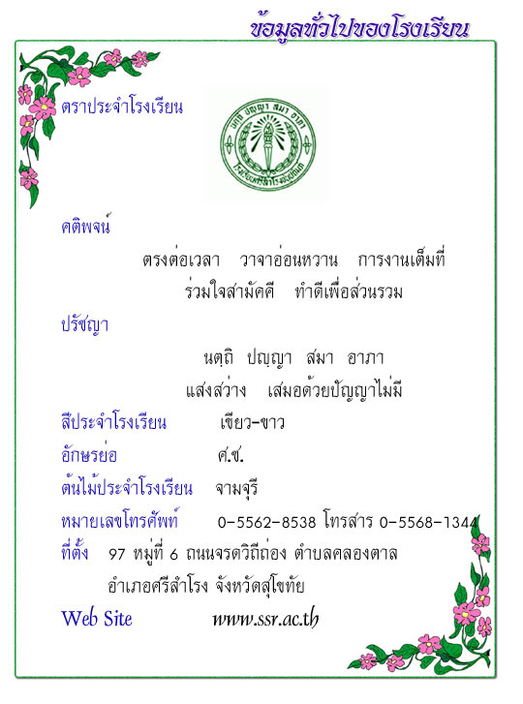

**แผนการจัดการเรียนรู้**

**รหัสวิชา.................... รายวิชา...................................**

**ชั้นมัธยมศึกษาปีที่ ............**

**ภาคเรียนที่ ........... ปีการศึกษา .................**

**โดย**

**ชื่อ-สกุล ............................................**

**ตำแหน่ง .................**

**กลุ่มสาระการเรียนรู้ ...............................................**

**คำอธิบายรายวิชา**

**โครงสร้างรายวิชา**

(วิชาพื้นฐาน)

แผนการจัดการเรียนรู้ ที่ .....

|  |  |
| --- | --- |
| **เรื่อง .................................................** | **รายวิชา................ รหัสวิชา ..............** |
| **กลุ่มสาระการเรียนรู้...................................** | **ชั้นมัธยมศึกษาปีที่ ....... เวลา .... ชั่วโมง** |

**1. สาระที่**

**2. มาตรฐานการเรียนรู้**

**มาตรฐาน**

**ตัวชี้วัด**

**3. ชื่อหน่วยการเรียนรู้**

**4. สาระสำคัญ**

**5. ชิ้นงาน/ภาระงาน**

**6. จุดประสงค์การเรียนรู้**

**6.1 ด้านความรู้**

**6.2 ด้านทักษะ/กระบวนการ**

**6.3 ด้านคุณลักษณะอันพึงประสงค์**

**7. สมรรถนะสำคัญของผู้เรียน**

**8. สาระการเรียนรู้**

**9. สื่อการเรียนรู้/แหล่งการเรียนรู้**

**10. กิจกรรมการเรียนรู้**

**11. การประเมิน**

**11.1 ผู้ประเมิน**

**11.2 สิ่งที่ต้องประเมิน**

* 1. **เกณฑ์การประเมิน**

**12. ข้อเสนอแนะหัวหน้ากลุ่มสาระการเรียนรู้/ผู้บริหารหรือผู้ที่ได้รับมอบหมาย (ใช้แบบฟอร์มเดียวกัน)**

**\*\* บันทึกหลังการสอน (ใช้แบบฟอร์มเดียวกัน)**

(วิชาเพิ่มเติม)

แผนการจัดการเรียนรู้และประเมินผล ที่ .....

|  |  |
| --- | --- |
| **เรื่อง .................................................** | **รายวิชา................ รหัสวิชา ..............** |
| **กลุ่มสาระการเรียนรู้...................................** | **ชั้นมัธยมศึกษาปีที่ ....... เวลา .... ชั่วโมง** |

**1. ผลการเรียนรู้**

**2. ชื่อหน่วยการเรียนรู้**

**3. สาระสำคัญ**

**4. ชิ้นงาน/ภาระงาน**

**5. จุดประสงค์การเรียนรู้**

**5.1 ด้านความรู้**

**5.2 ด้านทักษะ/กระบวนการ**

**5.3 ด้านคุณลักษณะอันพึงประสงค์**

**6. สมรรถนะสำคัญของผู้เรียน**

**7. สาระการเรียนรู้**

**8. สื่อการเรียนรู้/แหล่งการเรียนรู้**

**9. กิจกรรมการเรียนรู้**

**10. การประเมิน**

**10.1 ผู้ประเมิน**

**10.2 สิ่งที่ต้องประเมิน**

**10.3 เกณฑ์การประเมิน**

**12. ข้อเสนอแนะหัวหน้ากลุ่มสาระการเรียนรู้/ผู้บริหารหรือผู้ที่ได้รับมอบหมาย (ใช้แบบฟอร์มเดียวกัน)**

**\*\* บันทึกหลังการสอน (ใช้แบบฟอร์มเดียวกัน)**

**12. ข้อเสนอแนะของหัวหน้ากลุ่มสาระการเรียนรู้**

**ได้ทำการตรวจแผนการจัดการเรียนรู้ของ .......................................... แล้ว มีความคิดเห็นดังนี้**

1. เป็นแผนการจัดการเรียนรู้ที่

⭘ ดีมาก ⭘ ดี ⭘ พอใช้

1. การจัดกิจกรรมการเรียนการสอนได้นำกระบวนการจัดการเรียนรู้

⭘ ที่เน้นผู้เรียนเป็นสำคัญมาใช้ในการสอนได้อย่างสมบูรณ์

⭘ ที่ไม่เน้นผู้เรียนเป็นสำคัญ ควรปรับปรุงพัฒนาต่อไป

1. เป็นแผนการจัดการเรียนรู้ที่สามารถ

⭘ นำไปใช้ได้จริง

⭘ ควรปรับปรุงก่อนนำไปใช้ เกี่ยวกับเรื่อง ..........................................................................

..........................................................................................................................................

1. ข้อเสนอแนะเพิ่มเติม ......................................................................................................................

................................................................................................................................................................

(ลงชื่อ) ................................................................

(..........................................................)

หัวหน้ากลุ่มสาระการเรียนรู้ ..............................................

ข้อเสนอแนะของหัวหน้าสถานศึกษาหรือผู้ที่ได้รับมอบหมาย

................................................................................................................................................................................................................................................................................................................................

(ลงชื่อ) ................................................................

(นายนิรันดร์ ฤทธิ์ขันธ์)

ตำแหน่ง รองผู้อำนวยการโรงเรียนศรีสำโรงชนูปถัมภ์

⭘ นำไปใช้ได้จริง

⭘ ควรปรับปรุงก่อนนำไปใช้ เกี่ยวกับเรื่อง ........................................................................................ ..............................................................................................................................................................

(ลงชื่อ) ................................................................

(นายมนตรี คงเจริญ)

ตำแหน่ง ผู้อำนวยการโรงเรียนศรีสำโรงชนูปถัมภ์

**บันทึกผลการจัดการเรียนรู้**

**1. ผลการจัดการเรียนรู้**

ด้านความรู้ .............................................................................................................................................

............................................................................................................................................................................................................................................................................................................................................................

ด้านทักษะ/กระบวนการ ........................................................................................................................

............................................................................................................................................................................................................................................................................................................................................................

ด้านคุณลักษณะอันพึงประสงค์ ..............................................................................................................

............................................................................................................................................................................................................................................................................................................................................................

**2. อุปสรรคและปัญหา**

............................................................................................................................................................................................................................................................................................................................................................

..............................................................................................................................................................................

**3. แนวทางการแก้ปัญหาและการพัฒนา**

............................................................................................................................................................................................................................................................................................................................................................

..............................................................................................................................................................................

**4. ข้อเสนอแนะ (ถ้ามี)**

............................................................................................................................................................................................................................................................................................................................................................

..............................................................................................................................................................................

**ลงชื่อ ............................................ครูผู้สอน**

**(.................................................)**



**(ปกหลัง)**

